Számítógép nélküli feladatok
1. feladat: Karesz a robot (44 pont)
Karesz egy „utcagyerek”, aki egy négyzetrácsos úthálózat utcasarkain lépdelve mozog. Egyes utcasarkokon kavicsok találhatók, amiket Karesz tetszőleges számban felvehet, majd újra letehet. Karesz, mint algoritmus végrehajtó, az alábbi nyelvet érti:
Karesz tevékenységei | Amit Kareszről kérdezhetünk
- Fordulj jobbra | - északra néz
- Fordulj balra | - délre néz
- Lépj | - keletre néz
- Vegyél fel egy kavicsot | - nyugatra néz
- Tegyél le egy kavicsot | - van itt kavics
Kezdetben Karesz a (10,10) koordinátájú ponton áll és felfelé néz (azaz ha lépne egyet, akkor a (10,11) koordinátájú pontra lépne. Kezdetben a (10,10) koordinátájú ponton X darab kavics van, a (11,10) koordinátájún pedig Y darab kavics van, a többi ponton nincs kavics.
A. Melyik mezőn fog állni Karesz az alábbi program végrehajtása után, ha X=1, Y=2?
B. Melyik mezőn fog állni Karesz az alábbi program végrehajtása után, ha X=2, Y=1?
C. Mitől és hogyan függ tetszőleges X és Y esetén, hogy Karesz az alábbi program végrehajtása után melyik mezőn fog állni?
D. Az alábbi program végrehajtása után tetszőleges X és Y esetén melyik mezőkön lesz kavics és mennyi?
Karesz:
Ciklus amíg van itt kavics
Vegyél fel egy kavicsot
Lépj
Tegyél le egy kavicsot
Fordulj jobbra
Lépj
Fordulj jobbra
Lépj
Ciklus vége
Eljárás vége.
2. feladat: Mit csinál (44 pont)
Az alábbi algoritmus az N elemű X vektor alapján számolja ki M számot és az Y vektor értékeit.
Valami(N,X,M,Y):
M:=1; K:=X(1); Y(M):=1
Ciklus i=2-től N-ig
Ha X(i)>K akkor M:=1; K:=X(i); Y(M):=i
különben Ha X(i)=K akkor M:=M+1; Y(M):=i
Ciklus vége
Eljárás vége.
A. Mi lesz M és az Y vektor értéke, ha N=3, X =(-5,3,2)?
B. Mi lesz M és az Y vektor értéke, ha N=3, X =(-5,3,3)?
C. Mi lesz M és az Y vektor értéke, ha N=3, X =(3,3,3)?
D. Fogalmazd meg általánosan, hogy milyen feltétel esetén lesz az eljárás végén M=1!
E. Fogalmazd meg általánosan, hogy milyen feltétel esetén lesz az eljárás végén M=N!
F. Fogalmazd meg általánosan, hogy hogyan függ adott i-re M és Y értéke a bemenettől!
G. Fogalmazd meg általánosan, hogy hogyan függ az eljárás végére érve M és Y értéke a bemenettől!
3. feladat: Hegyek-völgyek (52 pont)
Az alábbi algoritmus N adatot kap bemenetként (N>2, X(1)≤X(2), X(N)≤X(N-1)) az X vektorban, amelyekből több értéket számol ki:
Valami(N,X,???):
H:=0; Ha X(1)<X(N) akkor L:=1 különben L:=N
Ciklus i=2-től N-1-ig
Ha X(i)<X(L) akkor L:=i
Ha X(i)≥X(i-1) és X(i)>X(i+1) akkor VK:=i; VH:=0
VH:=VH+1
Ha X(i)>X(i-1) és X(i)≥X(i+1)
akkor VV:=i; Ha VH>H akkor H:=VH; K:=VK; V:=VV
Ciklus vége
Eljárás vége.
A. Melyik változók lehetnek az eljárás kimenő paraméterei (az eljárásfejben mit kell a kérdőjelek helyére írni – a kérdőjelek száma nem biztos, hogy azonos a kimenő paraméterek számával)?
B. Melyik kimenő paraméternek mi lesz az értéke az alábbi 50 elemű X vektor esetén?
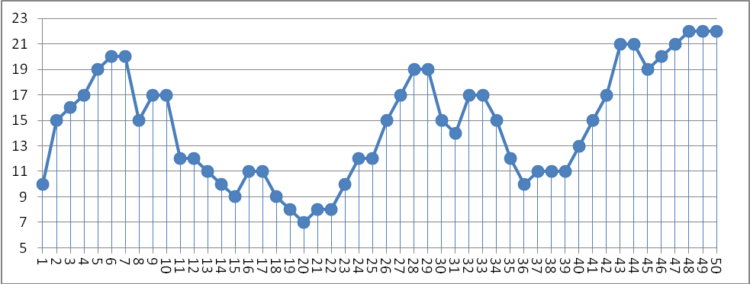
C. Fogalmazd meg általánosan az egyes kimenő paraméterek szerepét!
D. Mi a szerepe azoknak a lokális változóknak (az i változó kivételével), amelyek nem kimenő paraméterek?
E. Előfordulhat bizonyos X vektorokra, hogy egyes kimenő változók nem kapnak értéket. Milyen X vektorra lehetséges ez?
Számítógépes feladat – VÁLASZTHATÓ
4. feladat: Lakások (60 pont)
Egy ingatlanforgalmazó cég tárolja az eladó lakások alapterületét és árát. Írj programot, amely megadja
- a legdrágább lakás sorszámát (ha több megoldás van, akkor közülük a legkisebb sorszámút);
- a 100 négyzetméternél nagyobbak közül a 40 millió forintnál olcsóbbak számát;
- hányféle alapterületű lakás van!
A bemenet első sorában a lakások száma (≥1), alatta soronként egy-egy lakás alapterülete (négyzetméterben) és ára van (millió forintban, egész számok). A kimenetre kell kiírni a fenti kérdésekre, feladatokra adott válaszokat.
Minta:
Input (billentyűzet) |  | Output (képernyő)
# | Sortartalom [magyarázat] | # | Sortartalom [magyarázat]
1. | 6 [1≤lakások száma≤100] | 1. | 4 [az 1. részfeladat válasza]
2. | 42 15 [az 1. lakás alapterülete és ára] | 2. | 2 [a 2. részfeladat válasza]
3. | 110 20 [a 2. lakás alapterülete és ára] | 3. | 4 [a 3. részfeladat válasza]
4. | 125 160 [a 3. lakás alapterülete és ára]
5. | 166 180 [a 4. lakás alapterülete és ára]
6. | 42 10 [az 5, lakás alapterülete és ára]
7. | 110 39 [a 6. lakás alapterülete és ára]
Számítógép nélküli feladat – VÁLASZTHATÓ
4. feladat: Lakások (60 pont)
Egy ingatlanforgalmazó cég tárolja az eladó lakások alapterületét és árát. Programot írtunk, amely megadja:
A. a legkisebb lakás sorszámát (ha több megoldás van, akkor közülük a legnagyobb sorszámút);
B. a 100 négyzetméternél kisebbek átlagárát;
C. a 100 millió forintnál drágább lakások számát és sorszámait.
Az alábbi eljárásban N a lakások száma, a T vektor a lakások alapterületét, az A vektor pedig az árát tartalmazza:
Lakás(N,T,A,M,B,L,X):
M:=1; D:=0; S:=0; L:=0
Ciklus i=1-től N-ig
Ha akkor M:=
Ha akkor D:=; S:=
Ha akkor L:=; X(L):=
Ciklus vége
Ha akkor B:= különben B:=0
Eljárás vége.
Mit kell írni a téglalapok helyére, hogy a fenti feladatok helyes megoldását kapjuk? (Új sorok nem írhatók, új változó nem vezethető be.)
Elérhető összpontszám: 200 pont

